**Satınalma teklif Ekranı**

1. “Siparişteki Projeler“ ekranının adı “Siparişi Verilecek Projeler“ olarak değiştirilmelidir. Bu ekrana İhale süreci sonrası onay aşamaları tamamlanmış ve firmaya sipariş verilecek projeler düşmeli.  Bu ekrandan ek eklenebilmeli, sözleşme ya da siparişe dönüştürülebilmelidir.

(Ekrandaki isimler değiştirildi. İhale den sonra onay aşamaları bitenler sipariş verilecekler listesine düşüyor. Onay ve yorum alınan ekranda sipariş aktar butonu ile yeni açılana ekranda sözleşme ,ek ekleyip ve  açılama yazarak sipairş tedarikçiye mail olarak gidiyor ve J-platformda sipariş oluşyor.)

1. Döviz farkı çıkması gibi sebeplerden dolayı fiyat ve firma bilgileri güncellendiğinde onay süreci başa alınabilecektir:

“Siparişi verilmiş işler” ekranı eklenmelidir. Bu ekranda siparişi verilmiş; ancak henüz faturası girilmemiş projeler listelenecek. Bu ekrandaki projeler için, fiyat güncellemesi (döviz kurundaki değişimlerde veya küsuratlardan oluşacak  tutar farklarında  kullanılmak üzere) ya da firma değişikliği (firmanın iflas etmesi ya da  iş bırakması gibi durumlarda kullanılmak üzere) yapılabilmelidir. Değişiklik yapılması durumunda bütçe kontrolü ve onay süreci  ihale ekranındaki ile aynı olacak şekilde tekrarlanacaktır.

(J-platfrom üzerinde oluşan sipariş iptal edildiğinde teklif toplama ve onay süreçleri aynı şekilde devam ediyor.)

1. Tedarikçilere gidecek mail içerikleri güncellenmelidir. (Güncellemesi yapılıyor.)
2. Ürünlerle ilgili fiyat alındıktan sonra talep sahibinden ‘yorum iste’ yapılarak hangi ürünün satın alınacağına karar verilebiliyor olmalıdır.   (Yorum isteme yapıldı.)
3. Teklif ekranlarındaki bütçe süreci otomatize edilmemelidir. Bütçe tarafından manuel onay verilecektir. Bütçeyle ilgili Kontrol Planlama ekibinden onay alınmadan kesinlikle süreç ilerletilmemelidir. Bütçe aşılsa da aşılmasa da satın almadaki son fiyat revizesi ile (idari işler) mutlaka bütçeye onaya gitmelidir. Otomatik onay süreci olmamalı, manuel onay süreci olmalıdır. (Bütçe kontrole her zaman gidiyor.)
4. Bütçe aşmamasına rağmen satın alma tutarından daha fazla fatura gelirse (döviz farkından dolayı oluşan farklar örnek olarak verilmiştir); 50 ₺ limit kontrolü eklenmelidir. Fark 50 ₺’nin üzerinde olursa kontrol planlamaya gitmeli, 50 ₺’nin altında olursa süreç kontrol planlamaya gitmeden devam etmelidir.

(Teklif Arayüzünde yapılacak) (Düzenleme yapılacak.)

1. Teklif ekranı “İhtiyaç Talep Aktarım Ekranı” tasarlanmalıdır. (Teklif Ekranına eklendi)

(Teklif Ekranına eklendi)

1. Teklif Ekranında “onya gönder” denildiğinde sayfa bulunamadı, hata alındı. (Hata düzeltildi.)
2. IK’nın talebi üzerine teklif ekranlarında kur sabitleme işleminin kullanıcının yönetiminde olması durumu değerlendirilecektir. (Yılda ne sıklıkla yapılıyor, gerekliliği değerlendirilecektir.)
3. Teklif ekranlarında; sözleşmeye bağlı adet olmayan satın almalar değerlendirilecektir.
4. Sözleşmeler ile dip tutar karşılaştırılıyor mu, kontrol edilmeli.
5. Ön ödemeli işlerin kurgusunun nasıl olacağı değerlendirip, önerilerle değerlendirilip, karara bağlanmalıdır.
6. İsmail Bey ile Teklif Ekranı ve Bütçe Ekranının kullanım kılavuzu hazırlanacak.
7. İhtiyaç Talep Formundan ara ekran kullanılarak Satın Almaya toplu olarak aktarılan taleplerin eşleştirme detaylarının görüleceği bir ekran/rapor oluşturulmalı. (Yapıldı.)
8. İhtiyaç talep formundan gelen taleplerin sadece idari işler departmanında değil idari işler departmanından hangi personelde olduğu görülmelidir.(Yapıldı.)
9. Teklifteki projeler mantığının aynısı bütçeye gelen talepler içinde eklenmeli. Detaylarının görüntülenebildiği bir tasarım olmalı. Maildeki linke bağlı kalmadan bütçe ekranından da teklifteki projeler görüntülenmeli. (maillerde sorun yasanabilir)(Yapıldı.)
10. Satın alma sürecinde manuel teklif girme olmalı (küçük ve rutin satın almalarda zaman tasarrufu kazanmak için gerekli)(Yapıldı.)
11. Teklif istediğimizde geçici süre içinde mailler bize düşecekti. Bizde o linkler üzerinden teklif vermek süreçlerini test edecektik ancak henüz düzenlenmemiş.(Yapıldı.)
12. Teklif almak için hazırladığım ihale ekranını kaydedip çıktığımda bekleyen talep ve oluşturduğum içerik kayboldu. Normal süreçte teklin alınmak üzere sürecin tamamlanması için teklifteki projeler kısmında bekletilmeliydi en kötü olasılık ile talep işlem yapılmamış olarak Bekleyen işler kısmına geri gitmeliydi.(Tekrar test edilmeli.)
13. Teklifteki projeler kısmında teklif al dediğimiz anda geri gönder butonu sayfadan kalkıyor. Bu buton sürecin iptal edilmesi talebine istinaden bu ekranlardan kalkmamalı (Yapıldı)

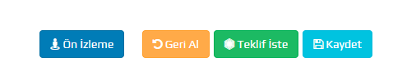

1. Tedarikçi ekle butonu kullanıldığında eklenen tedarikçi için teklifin manuel girilmesi gerekiyor ancak teklif girişi yapılamıyor. Teklif alma ekranında Manuel teklif girişine izin verilmeli manuel olarak girilen teklifler farklı renkle yada açıklamayla ekranda belirtilebilir.(Yapılacak)
2. Deniz ile yaptığımız testte teklifin toplam tutarı ana ekrana yansımamaktadır. Ancak teklif detayı kısmında teklif görünemektedir.(Yapıldı)

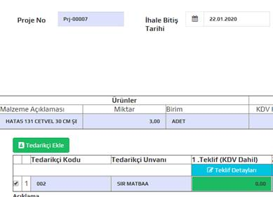

1. Tekliflerin onay durumu tıklandığında yorum al kısmı aktif değil süreç test edilemedi. (Test edildi. Şu and aktif.)
2. Bütçe ekranında; masraf grup koduna ek olarak adlarıda gösterilmelidir.
3. İhale Ekranı üzerinde Bekleyen Talepler menüsünde yaptığım ilk testte filtrelemelerin doğru çalışmadığı test edildi. (Yapıldı)

İsimle arama yapıldığında sayfayı boş getiriyor.

Departman kısıtlaması yapmıyor.

Tarih filtrelemesi silinemiyor yada geri alınamıyor.

Talep no ile yapılan arama sonrası arama kısmı silinse de işlemi sıfırlamıyor.

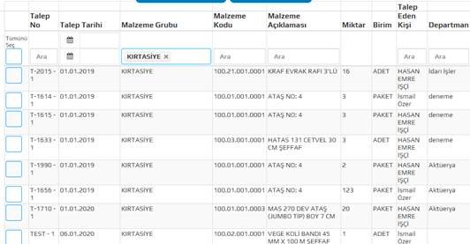

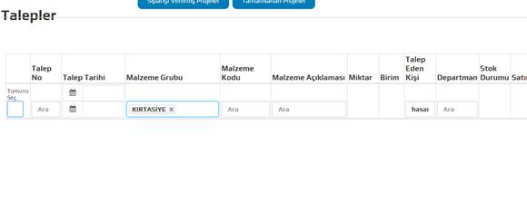

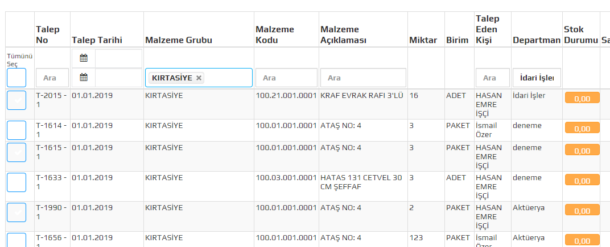

1. Teklif onay durumunda yönetici onayına sunulan talepler için ekran olmalı yöneticiler bu ekrana istedikleri zaman giriş çıkış yapabiliyor olmalılar. Onay Bekleyen tüm talepler bu ekranda listelenmeli. (Yapıldı)

Yönetici onayına gönderilmiş ya da yorum istenmiş durumda olan talepler Teklifteki talepler ekranında belirtilmeli (örneğin : durum çubuğu eklenebilir )

1. Teklifteki projelerde ve siparişi verilmiş projelerde aynı proje kodlu proje bekliyor. Bu gibi hatalar kontrol edilmeli. Proje kodları tek olmalı tekrarlanmamalı ve bir proje ilerletildiğinde geri planda kendini tekrar etmemeli.
2. İhale bitiş saati satın alma başlatılması sırasında belirlenmeli otomatik olarak saat atılmamalı. (Yapıldı)

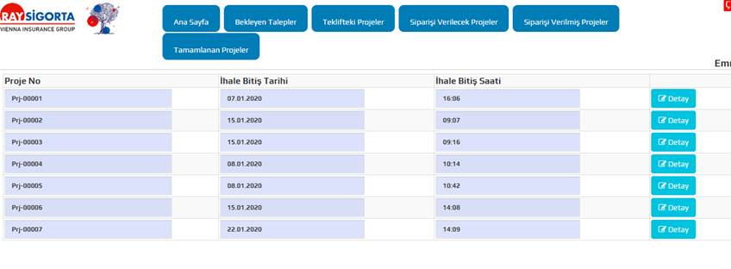

1. Hangi menüde işlem yapıldığı görülmeli ve sayfadan geri çıkılması için bir buton olmalı. Şuan ana sayfaya gidip oradan tekrar menüye gidiliyor. (Yapıldı)

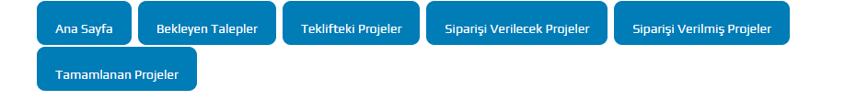

1. Yönetici onayına gönderilen bir projeye onay aşamasında (onaylayacak yönetici dışında) müdahale edilmemeli.